1. Порівняти три числа А, В і С. Вивести результат порівняння у формі повідомлення (наприклад, Якщо А=75, В=32 і С=32: повідомлення «Число А більше за В і С, числа В і С рівні»).
2. Нарахувати зарплату робітнику за умови: ставка 2000 грн., доплата за стаж: до 5 років – 0 %, від 5 до 15 років – 15%, більше 15 років – 25 %. Доплата за категорію – без категорії – 0%, І кат. – 15%, ІІ кат. – 30%. Для категорії випадаючий список. Доплата за категорію списується з іншого листа.
ПІ | Ставка | Стаж | Категорія | Зар.плата
3. Лототрон: може випасти три кульки різних кольорів(синій, зелений, жовтий). Вивести повідомлення про виграш: Якщо три жовтих: - 100 грн., три синій – 1000 грн., три зелених – 10000 грн., три різних кольорів – 10 грн, дві одного кольору, а одна іншого – 0 грн.
4. Перевести 100-бальну систему оцінювання в 5-ти бальну. 90-100 балів – 5, 75-89 балів – 4, від 60 до 75 – 3, менше 60 – 2.
К-ть балів за системою 100 | Оцінка
77 | ?(4)
5. Нарахувати стипендію студенту після здачі трьох екзаменів(5-ти бальна система оцінювання): якщо середній бал менший за 4, або є хоча б одна двійка стипендія не нараховується, середній бал від 4 до 5 (мінімальна 500 грн.), середній бал – 5 – до мінімальної 25%.
6. Вивести повідомлення про трикутник за трьома заданими кутами: Якщо сума кутів не дорівнює 180 – трикутника не існує, якщо є кут 90 – прямокутний, якщо всі кути гострі – гострокутний, якщо є кут більший 90 – тупокутний.
7. Дано коефіцієнти квадратного рівняння А, В, С. Вивести повідомлення про кількість розв’язків.
8. Дано три сторони. Вивести повідомлення чи можна з них скласти трикутник.
9. Нарахувати оплату за спожитий газ: до 1000 м³ – по 3,40 грн., від 1000 до 2000 м³ –по 5,60 грн., від 2000 до 5000 м³: по 6,80 грн,, більше 5000 м³ – по 8,00 грн..
10 Відомо назва товару(випадаючий список з 5 товарів), ціна за од.(списується відповідно до списку з іншого листа), к-ть купленого. Розрахувати вартість покупки, за умови, якщо кількість куплених товарів більша 10, то вартість зменшується на 10%.
11. Відомо назва товару(випадаючий список з 5 товарів), ціна за од.(списується відповідно до списку з іншого листа), дисконтна картка (може бути значення так або ні), к-ть купленого. Розрахувати вартість покупки, за умови, якщо покупець має дисконтну картку, то отримую знижку у розмірі 5%.
12. Відомо поля: прізвище ім’я, вік, ціна, особливі відмітки (випадаючий список з даними:: депутат, пенсіонер, герой України, учасник АТО, не має). Розрахувати вартість квитка на концерт: якщо вік відвідувача менший 6 років, то ціна зменшується на 50%, якщо відвідувач має особливу відмітку, то знижка на квиток списується з іншого листа.
13. Відомо: Назва ліків(випадаючий список з іншого листа 5 найменувань), ціна 1 таб. (списується з іншого листа), дозування, вік. Розрахувати вартість лікування для дорослого і дитини за умов : якщо вік дитини меншинй 4 років дозування знизити на 70%, вік від 4 до 10 років дозування 50%, для всіх інших лишити незмінним.
14. Відомо: виробник велосипеда(випадаючий список з 4 виробників), ціна (списується з іншого листа), вид (список: дитячий, дорослий). Розрахувати вартість, якщо відомо, що ціна дитячого велосипеда на 20% менша дорослого у всіх виробників.
15. Відомо: Прізвище, імя учня, клас(випадаючий список з 5 класів), класний керівник(списується з іншого листа), середній бал, к-ть пропусків. Розрахувати рейтинг, за формулою середній бал * 10 – 3 * к-ть пропусків. Ящо учень з 4-Б класу, то до рейтингу додати 10 балів.
16. Скласти схему розрахунку кормів для домашніх тварин: користувач вводить масу тварини і вибирає із списку вид (кріль, порося, баран) після чого програма розраховує денний раціон:
 | овес | пшениця | кукурудза
кріль | До 1 кг – 100 г  Від 1 до 3 кг – 200 г  Більше 3 кг – 150 г | До 1 кг – 50 г  Від 1 до 3 кг – 90 г  Більше 3 кг – 50 г | До 1 кг – 50 г  Від 1 до 3 кг – 75 г  Більше 3 кг – 50 г
порося | До 50 кг – 200 г  Від 50 до 100 кг – 400 г  Більше 100 кг – 200 г | До 50 кг – 400 г  Від 50 до 100 кг – 600 г  Більше 100 кг – 300 г | До 50 кг – 200 г  Від 50 до 100 кг – 400 г  Більше 100 кг – 200 г
баран | До 1 кг – 250 г  Від 1 до 3 кг – 400 г  Більше 3 кг – 200 г | До 1 кг – 250 г  Від 1 до 3 кг – 300 г  Більше 3 кг – 150 г | До 1 кг – 250 г  Від 1 до 3 кг – 300 г  Більше 3 кг – 200 г
17. Нарахувати робітнику надбавку до зарплати в залежності від стажу: до 5 років – 0%; від 5 до 10 років – 15 %, від 10 до 20 років – 30%, понад 20 років – 50%. Ставка заробітної плати 2000 грн. Стаж робітника програма має розраховувати автоматично за даною датою прийому на роботу і поточною датою.
18. Скласти програму-тест: є 5 запитань, на кожне з них по 4 варіанти відповіді(в двох запитаннях є по дві правильні відповіді, в інших по одній). За правильну відповідь нараховується 2,5 бали (у запитаннях з двома правильними відповідями: при виборі обох – 2,5 бали, якщо ж вибрана одна, а інші при цьому не вказані – 0,5 бала). Забезпечити підрахунок набраних балів (результат тесту з’являється тільки тоді, коли дано відповіді на усі запитання).
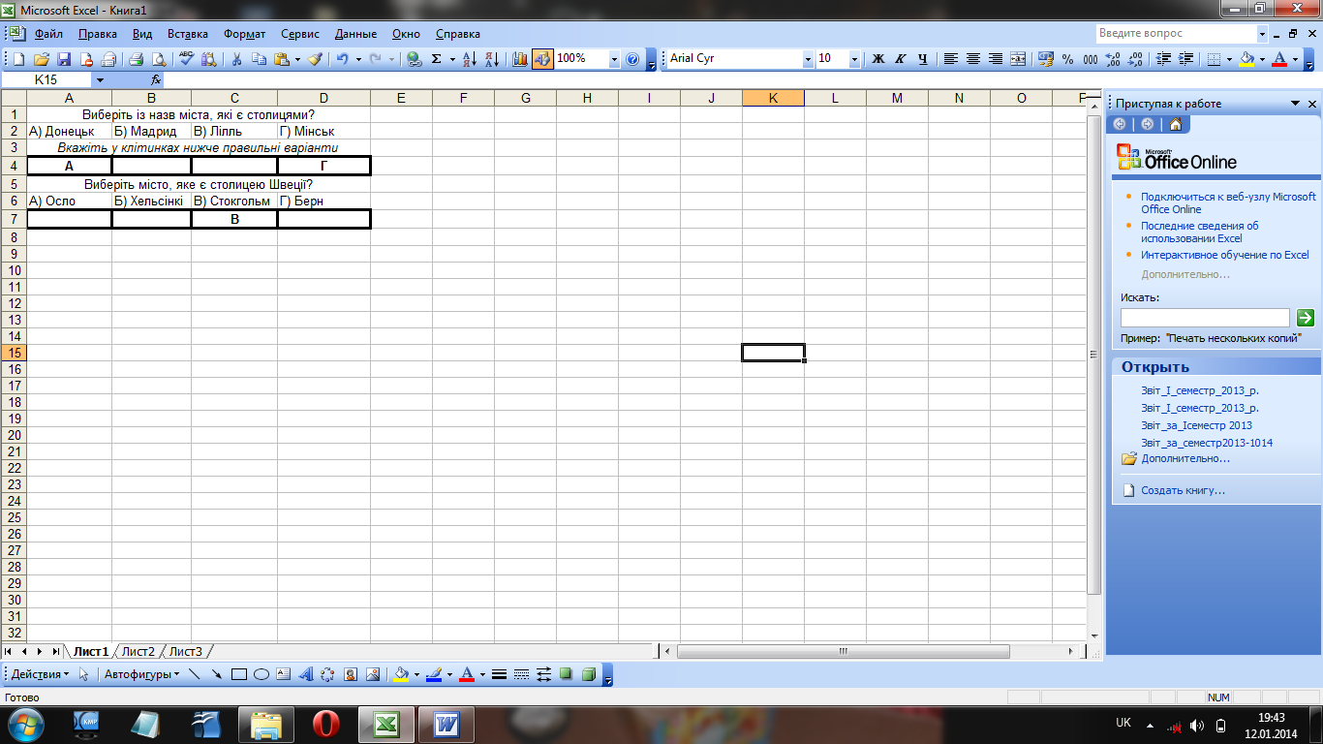
19. На листі 1 дано прайс із десяти товарів (код товару, назва, ціна, кількість одиниць на складі). На листі 2 розробити бланк замовлення: із списку вибирається код після чого списується назва і ціна товару, в поле дата ставиться поточна дата, в поле доставка: по місту, або кількість км. Розрахувати вартість замовлення: якщо купівля здійснюється 1 січня, або 8 березня – знижка 10%, доставка по місту – 20 грн, за місто за кожен км - 2 грн.
20. Розрахувати рейтинговий бал студента: вводяться оцінки з предметів: математика, укр..мова, історія, фізика, фізкультура (12 бальна система) і кількість пропусків. Кожен предмет має коефіцієнт: математика і фізика – 2,0; укр..мова і історія – 1,5; фізкультура – 2,2. Коефіцієнт множиться на оцінку. Якщо кількість пропусків від 1 до 10 рейтинг зменшується на 5%; більше 10 – відсоток дорівнює кількості пропусків (наприклад 13 пропусків – рейтинг зменшується на 13%).
21. Вартість авіаквитка залежить від кількох параметрів: дитина до 6 років - безкоштовно, від 6 до 17 років – 50%, дорослий – 1000 грн., пенсіонер – знижка 20%, інші примітки: працівник авіакомпанії – знижка 30%, правоохоронні органи – знижка 10%, депутат – знижка 25%, інвалід-50%, не має – 0%. Пенсійний вік для жінок – 55 років, чоловіків – 60 років.
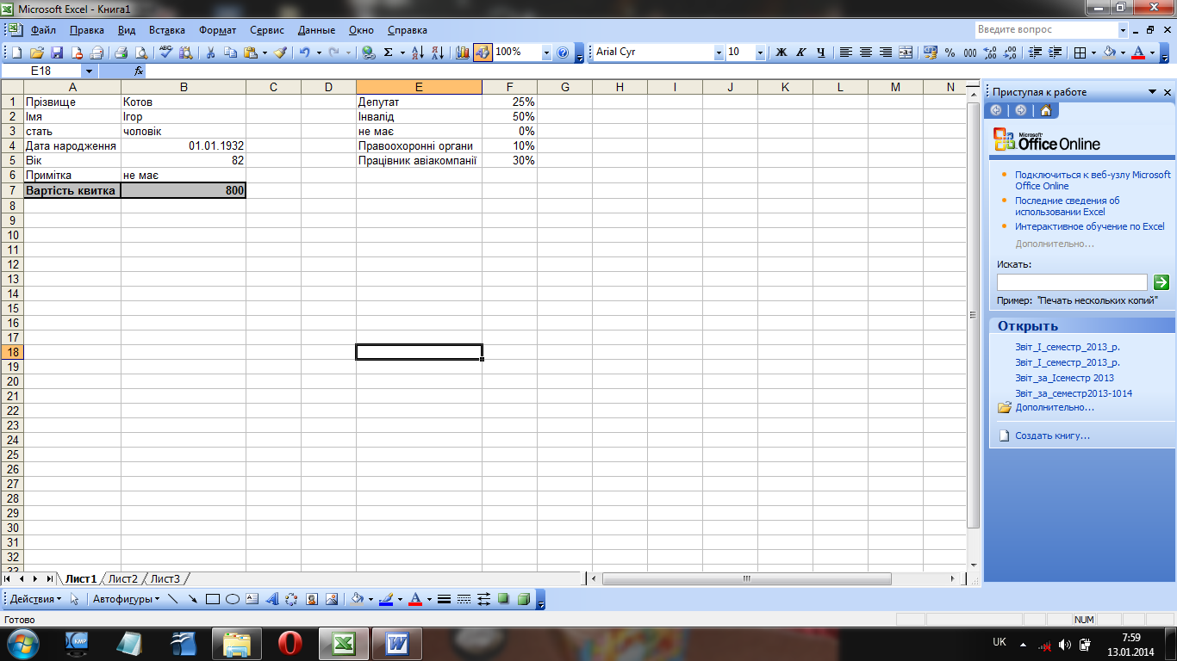

22. Відомо назва товару(випадаючий список з 5 товарів), ціна за од.(списується відповідно до списку з іншого листа), дисконтна картка (може бути значення так або ні), к-ть купленого. Розрахувати вартість покупки, за умови, якщо покупець має дисконтну картку, то отримую знижку у розмірі 5%.
23. Відомо поля: прізвище ім’я, вік, ціна, особливі відмітки (випадаючий список з даними:: депутат, пенсіонер, герой України, учасник АТО, не має). Розрахувати вартість квитка на концерт: якщо вік відвідувача менший 6 років, то ціна зменшується на 50%, якщо відвідувач має особливу відмітку, то знижка на квиток списується з іншого листа.
24. Відомо: Назва ліків(випадаючий список з іншого листа 5 найменувань), ціна 1 таб. (списується з іншого листа), дозування, вік. Розрахувати вартість лікування для дорослого і дитини за умов : якщо вік дитини меншинй 4 років дозування знизити на 70%, вік від 4 до 10 років дозування 50%, для всіх інших лишити незмінним.
25. Відомо: виробник велосипеда(випадаючий список з 4 виробників), ціна (списується з іншого листа), вид (список: дитячий, дорослий). Розрахувати вартість, якщо відомо, що ціна дитячого велосипеда на 20% менша дорослого у всіх виробників.
26. Відомо: Прізвище, імя учня, клас(випадаючий список з 4 класів), класний керівник(списується з іншого листа), середній бал, к-ть пропусків. Розрахувати рейтинг, за формулою середній бал * 5 – 2 * к-ть пропусків. Якщо учень з 2-А класу, то до рейтингу додати 10 балів.
27. Вивести повідомлення про трикутник за трьома заданими кутами: Якщо сума кутів не дорівнює 180 – трикутника не існує, якщо є кут 90 – прямокутний, якщо всі кути гострі – гострокутний, якщо є кут більший 90 – тупокутний.
28. Дано коефіцієнти квадратного рівняння А, В, С. Знайти розв’язки х₁ та х₂. Якщо дискримінант від’ємний вивести «розв’язків не має», якщо Д=0 знайти тільки х₁.
29. Дано три сторони. Вивести повідомлення чи можна з них скласти трикутник. Трикутник складається якщо сума будь-який двох сторін більша за довжину третьої сторони.
30. Нарахувати оплату за електроенергію за місяць: до 500 кВт – по 0,40 грн., від 500 до 1000 кВт – кожен кВт по 0,60 грн., від 1000 до 2000 кВт: кожен кВт по 0,80 грн,, більше 2000 кВт – по 1,00 грн.. Відомо: ПІ споживача, к-ть спожитої, субсидія (так, ні – випадаючий список), вартість. Якщо є субсидія вартість зменшити на 50%.

